APSTIPRINĀTS:
ar iepirkuma komisijas 2022.gada 28.jūnija
sēdes protokolu Nr.7

VAS “Latvijas dzelzceļš” organizētās
sarunu procedūras ar publikāciju
„Kontakttīkla pamatu, enkuru, balstu un stiprināšanas elementu piegāde un nomaiņa posmā Zemitāni – Saulkrasti”
(iepirkuma id.Nr. LDZ 2022/114-SPAV)
SKAIDROJUMS Nr.6

Nr.p.k. | Jautājums | Atbilde
 | 22.06.2022. | 28.06.2022.
1. | 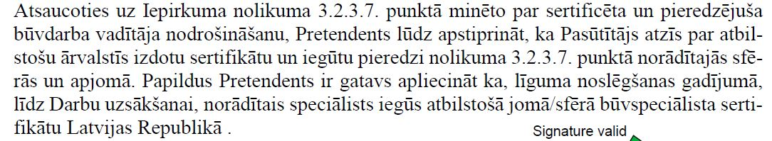 | Apstiprinām.

